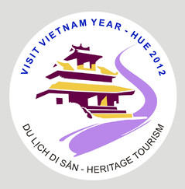
「フエ・フェスティバル」へのいざない
ベトナムでは2012年は「国家観光年」と位置付けており、年間を通して各種イベントが開催されます。最大イベントが「フエ・フェスティバル２０１２」として下記のとおり開催されます。
１、 1.世界２４カ国から３０をこす芸術団体の参 参加
２．べトナム国内の２０余の地域文化・芸術団体の参加
３．2012年4月7日から15日まで9日間開催
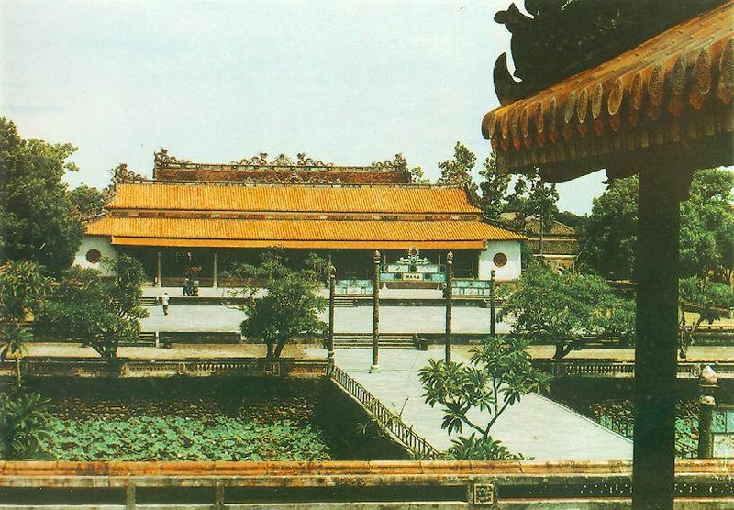

開催地・旧都フエ省では
- 開幕式へ参加しベトナムや世界の秀逸な文化芸術芸能
②フエ王朝の文化
③ベトナム各地の独特な地域文化や世界の芸術等団体がフエ中心街や近隣市町村に設けられた屋外ステージ・宮殿内やグ・モン広場等で実施
④ホン川沿岸の公園ではストリートアートの展示など昼夜別なく観る工夫がなされ地域住民、省内外、諸外国の観光客に提供されます。

２０１２年が素晴らしい良い年でありますよう祈念いたします。
平素から沖縄・ベトナム友好協会の国際友好親善への深いご理解とご協力等温かいご支援に対し、心より感謝申し上げます
沖縄・ベトナム友好協会は創立20周年、ベトナムとの様々な交流の受け皿・窓口、例えば、ベトナム大使等ベトナム要人の来県の際の滞在等日程調整、在ハノイ市ベトナム友好協会と本協会で設立の＜ドワセン（ＤＯＷＡＣＥＮ）＞現地日本語学校運営、ベトナム・フエ省で2年毎に開催される国際文化祭「フエ・フェスティバル」参加要請の受け皿団体です。
今回のベトナム訪問は、文化芸術に浸りつつ、地元との触れ合いが体験できるツアーとして滞在先を民泊、通訳は現地フエ大学在籍中の学生がボランティアとして協力、ツアー参加者が選ぶイベントごとにご案内する5泊6日の特別限定の旅です。
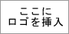
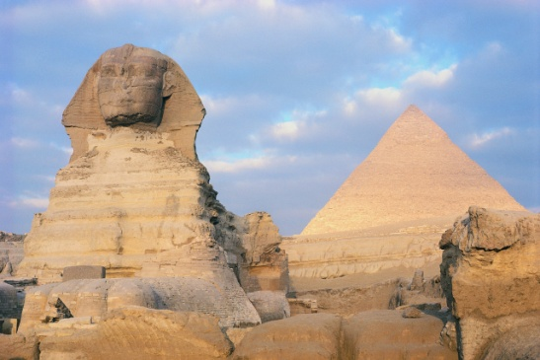
ツアー紹介
http://www.huefestival.com
http://vietnamfuetourisum.com

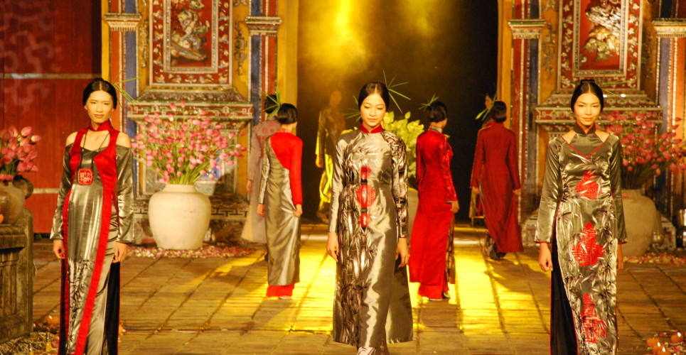
かつてグエン王朝が築かれた古都・フエの王宮にて２年に１度開催されている「フエ・フェスティバル」は、今年７回目を迎えます。フェスティバルには、フランス、日本を含む世界２４ｶ国のアーティスト、芸術団体が世界遺産・フエ王宮に集合し、旧王朝の城跡で伝統芸能の他、ダンスや演劇、音楽の上演、パレード、アオザイファッションショー、現代芸術等が披露されます。

この親善ツアーの締め切は2月20日（月）です。こぞってのご応募おまちしております。
沖縄・ベトナム友好協会
国際文化祭
「フエ・フェスティバル２０１２」
企画ツアー実行委員会
委員長 與儀 善榮

